Муниципальное бюджетное дошкольное образовательное учреждение
«Детский сад № 13»

Конспект НОД по физическому и познавательному развитию на тему:
«Путешествие в песочную страну».
Для детей группы раннего возраста 2-3 лет

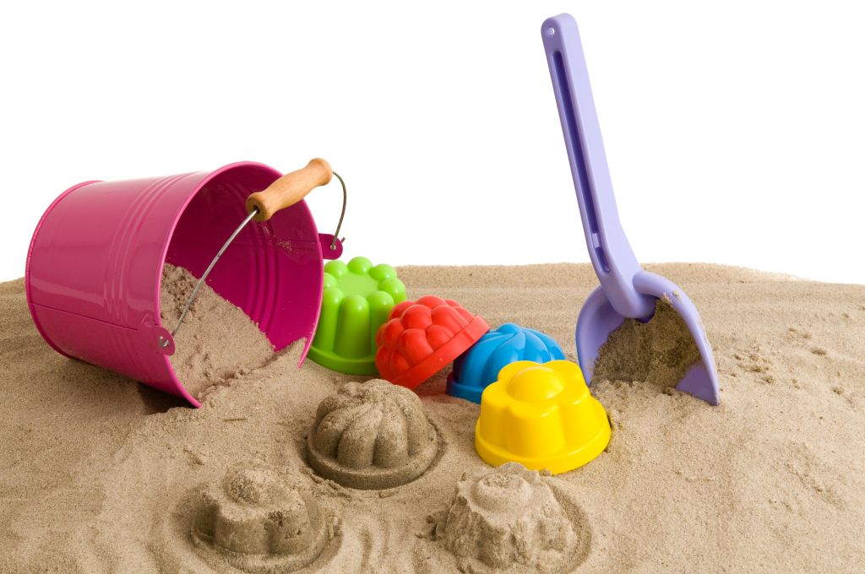

Составили воспитатели: Ильинова Н.А
Штукерт О.Ю
Личагина Г.В

Цель: Укрепление здоровья детей. Развитие мелкой моторики рук.

Задачи:

- Обеспечить охрану и укрепление здоровья детей. Обогащать тактильный опыт детей. Учить детей нанизывать бусы по заданному образцу. Продолжить работу по обогащению сенсорного развития детей.

- Развивать самостоятельность при выполнении физических упражнений, мелкую моторику рук.

- Создавать условия для возникновения у детей эмоционального отклика взаимопощи, отзывчивости. Воспитывать аккуратность в обращении с песком, умение играть со сверстниками рядом.

Оборудование: центр песка, сухой песок, костюм куклы, шнурок, фартуки, нарукавники, влажные салфетки.
Физкультурное оборудование: ручеек из материала, массажная дорожка, разноцветные мячики.
Дидактический материал:бусинки разного цвета.
Музыкальный материал: голоса птиц,
1.Организационный момент:
(дети входят в зал с воспитателем, кукла Катя сидит и плачет)
Воспитатель: Ой, вы слышите, кто-то плачет! Пойдёмте, посмотрим.
(вместе с детьми подходим к кукле Кате здороваемся и спрашиваем, что у нее случилось)
- Катя, что случилось? Почему ты плачешь?
Кукла:
- Я играла с бусами около песочницы, веревочка порвалась и бусины рассыпались. А это были мои любимые бусы. (Кукла плачет)
Воспитатель: - Не плачь, Катя мы, тебе поможем найти их. Покажи нам, куда надо идти?
2. Основная часть
Кукла:
- Сейчас мы с вами отправимся в « Песочную страну», а для этого нам надо пройти вот по этой дорожке. ( Идут по массажной дорожке).
- Посмотрите, что это у нас на пути? Ручеек. Давайте через него перепрыгнем. (Звук ручейка)
- Вот мы и пришли. Посмотрите,какая красивая полянка. Послушайте, как здесь тихо, только птицы поют. (Голоса птиц)
Воспитатель:
- Смотрите, здесь есть песок! Это песок не простой, он волшебный и может чувствовать прикосновения. И для того, чтобы найти здесь бусины, надо с песком поиграть. Я могу показать вам много интересных игр.
Ребята, вы хотите поиграть с песком?
Дети: Да.
Воспитатель: Прежде чем, мы начнем играть с песком, надо одеть фартуки и нарукавники. (Дети одевают фартуки и нарукавники, воспитатель и кукла помогают.)
Пока мы одеваем фартуки, давайте вспомним, как правильно играть с песком:

- Можно песок брать в рот?
- нет
- А Можно его разбрасывать?
- нет
- Можно его бросать в детей?
- нет
Правильно.
- А сейчас мы поиграем с пальчиками
Пальчиковая гимнастика
У меня две руки,
Пальцы и ладошки.
Крепко кулаки сжимать поучусь немножко.
Раз, два, три, четыре, пять –
Будем кулаки сжимать.
Раз – сожмем, отпустим – два,
Будет крепкая рука.
Молодцы ребята.
А теперь мы поздороваемся с песком. Положим ладошки на него и погладим.
Ребята песок какой?
Дети: Сухой, сыпучий, мягкий.
Воспитатель:
- Правильно. Давайте его развеселим. Пощекочем его сначала одной рукой, затем другой. А теперь двумя руками. А теперь побежали по песку ладонями, как змейки.
- Ребята, вам понравилось играть с песком?
Дети:
- Да
Песочек хочет, чтобы вы поискали в нем бусины, для этого вам нужно раскапывать песок ладошками.(Дети ищут)
Кукла:
- Вот я нашла бусину?
Воспитатель:
- Катя, какого цвета бусина у тебя? (Красная)
- А Арина нашла, какого цвета бусину? (спрашивает воспитатель всех детей).
- Вот и нашли мы все бусины, теперь их надо нанизать на веревку, но не просто так, а в определенном порядке. Посмотрите на картинку, в каком порядке они расположены. Первая бусинка какого цвета? Правильно красного. Кто нашел бусину такого цвета? (ответы детей, затем по очереди нанизываю на веревку, как только все бусины будут нанизаны на веревку, дети отдают бусы кукле.)
Кукла: - Молодцы ребята, все мои бусины нашли и собрали бусы. Спасибо вам большое. Теперь я буду аккуратно играть с ними. И больше не потеряю.

Воспитатель:
- После игры с песком нужно снять фартуки и нарукавники и обязательно вытереть руки салфеткой.
(Вытирают руки влажной салфеткой, и складываю грязные салфетки в корзинку)
- Ребята Катя приготовила для вас сюрприз. (Раздает детям разноцветные мячики)Посмотрите, они похожи на большие бусины.
Хотите с ними поиграть?
Дети:
- Да.
( Физминутка, выполнение упражнений с мячами)
Кукла:
-Возьмем в руки мячики и полюбуемся ими (дети вместе с куклой крутят мячи в ладошках 2-3 раза)
- Теперь поднимем их вверх, переложим из руки в руку и опустим руки (2 раза)
-Затем, наклонимся, положим, встанем и опять наклонимся и поднимем (2 раза)
- Молодцы ребята, ловко вы справились с упражнениями. А хотите, с мячиками еще поиграть?
- Тогда давайте мячи положим в корзинку.
Игра «Собери мячики в корзинку».
(Кукла высыпает мячи из корзины, а дети собирают их обратно. 2 раза.)
Кукла хвалит детей, а затем дарит мячики детям. Дети благодарят куклу.
Воспитатель:
Вот и настало время возвращаться в детский сад.
-А возвращаться мы будем той же дорогой. Сначала перепрыгнем через ручеек, потом пройдем по дорожке. Вот мы и пришли.
Кукла:
- Дети вам понравилось путешествие в песочную страну с куклой Катей? (ответы детей)
Воспитатель: А что больше всего понравилось? ( Играть с песком, с мячиками, помогать кукле Кате, найти и собрать бусы и.т.д.)
Кукла: Спасибо вам ребята за помощь. Вы были такие ловкие,
Ну, а мне пора идти. До свидания ребята.
Воспитатель: Давайте попрощаемся с Катей и скажем ей «До свидания»!

